设计总说明

对招标项目的理解

1.1项目的作用、功能和定位
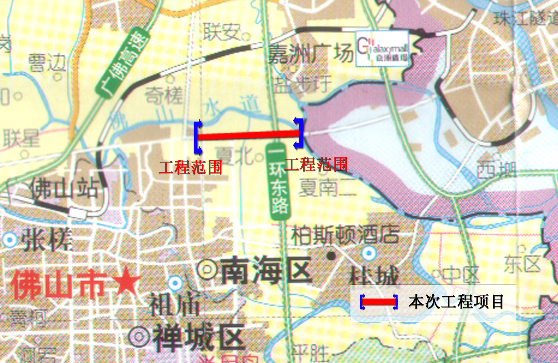
广东省委、省政府结合省内经济文化发展的实际情况，提出了建设经济强省和文化大省的宏伟目标。2002年底，广东省委省政府提出把佛山建成全省第三大城市的重大战略决策，旨在提高广佛都市圈在珠江三角洲城市核心区域地位和佛山作为区域副中心的地位。佛山市2020年的总体规划提出将佛山建设成为“产业强市，历史文化名城，现代化大城市”的目标，为今后的佛山的各项建设指明了方向。结合佛山市行政区划发展要求，全市正在按照打造广东第三大城市的目标进行各项大型基础设施规划建设。为适应新的行政区划调整，使区内的交通发展能与镇（街）整合和佛山市各项规划相适应，南海将重点建设路网，集中全力加快东部板块路网以及省市重点工程项目建设步伐。

海八路位于南海区南海中心城区东北部，西起谢边立交，往东经桂江立交，向东延伸，下穿佛山一环，至五丫口收费站。全长约6公里。海八路是进出广州、桂城、禅城等地区的主要通道之一。本项目拟改造范围为桂江立交至五丫口收费站，长度约3.5公里（含一环范围已施工1.1公里）。海八路于1990年建成，道路定位为过境公路。同时具有过境公路及城市道路的双重性。近年来，佛山市大力建设基础设施，完善规划路网。特别是主线已通车完工的佛山一环，更是大大缓解区域路网的交通压力。海八路左为佛山进出广州的一个重要道路，其承担的交通压力尤为巨大。为了提升海八路的通行能力，缓解现状大大超越设计通行能力的现状。南海区拟对魁奇路至南桂东路进行改造，使其为一条景观性城市主干路，成为南海区桂城的一道亮丽风景线。成为展示佛山门户的重要窗口。海八路的改造非常必要。
图1-1 地理位置图
根据南海区规划意图，本工程的建设有效的改善区域的交通状况，改善区域投资环境，改善道路的路容路貌，对促进珠三角经济一体化和广佛都市圈的经济发展，对南海区经济的发展、区域干路网的完善具有十分重要的作用。

1.2 项目概况

海八路改造工程位于南海区桂城街道办境内。海八路是桂城境内一东西走向主要干道，是佛山及粤西和粤北地区进出广州的一条主要通道，是构成南海规划道路路网的骨架干道之一。本次海八路改造工程起点于桂江立交，往东，经过灯湖西路、灯湖东路、桂澜路，下穿佛山一环，通过五丫口收费站，终止于五丫口大桥桥头，全长3.6km。（其中一环设计范围1.1km已施工）。

1.3设计范围及主要内容
设计范围：起点于桂江立交，至五丫口大桥桥脚，全长约2.5km（已扣除已施工的1.1km）。
设计工作内容是：承担该项目的改造工程（旧主车道加铺沥青混凝土、拓宽主车道、新建千灯湖景观桥、新建辅道、人行道，新建雨污管道，整治各种管线以及景观绿化工程等）的方案优化及施工图设计任务。
为配合佛山市成为广东第三大城市，本项目的勘察设计要具有前瞻性，从城市交通的景观性、功能性、系统性方面，提出切实可行的设计方案，满足使海八路成为景观大道，佛山对外窗口的需要。

1.4本项目的特点、重点、难点
（1）本项目的特点：
将城市主干道改造为景观性城市主干道
（2）本项目的重点：
主车道加铺沥青、新增千灯湖景观桥、现有路面的利用前的处理，现状绿化苗圃的改造。
（3）本项目的难点：
①. 减少施工期间对交通的影响。
②. 确定路面补强厚度及混凝土路面加罩后反射裂缝的预防。

二、 设计意图
通过对项目特点、重点及难点的理解，根据本项目城区规划路网中的地位、作用、功能定位，结合地形、地质、水文等自然条件，提出以下的设计理念。
（1）按规划设计要点提供一个满足项目建设要求的设计文件，指导施工，努力达到规划满意、环保满足、沿线单位满意、业主满意的设计目标。
（2）正确理解并坚决贯彻“以人为本”的思想，重点考虑行人的要素、环境景观要求的要素。
（3）兼顾远期开发与近期的建设，做到“远近结合”的设计原则，以力争远期开发与近期建设不相矛盾、减少投资的浪费。
（4）工程设计方案要做多方案比较，通过对设计方案的优化组合，控制施工行为，预期工程行为的结果，从设计的角度提出保证工程质量的措施和控制投资的标准。
（5）充分考虑工程的实施条件、工程风险以及施工、安装的技术水平，为工程的顺利实施创造条件
（6）设计应按照道路的使用任务、功能、性质、和将来发展需要，按照经济、适用、安全和美观的设计原则来进行，配套设施尽量与周边环境相协调。
（7）对施工技术、工艺流程、施工组织及验收标准做必要的阐述。对投资力求做到准确、合理、精细。
- 在安全、经济的前提下，工程项目尽量使用新颖、美观、环保的材料，以求项目建成后能给市民一种亮丽、舒适、明快的感觉。
三、 设计指导思想

体现景观设计的重要性
海八路作为城市主干道，既是交通大动脉，也是城市发展的核心区域，本项目的高标准建设不仅仅体现在物理建筑上，还体现在景观的营造，因此景观设计成为一个重要的主题。海八路作为佛山进出广州的一条重要通道，它作为一个对外展示的窗口，景观设计尤为重要。在景观设计过程中，应注意设计的景观和周边环境的协调，坚持统一、调和、均衡和韵律等原则，兼顾白天和黑夜的景观效果，运用有南方鲜明特点的植物、园林建筑小品和灯光效果，通过不同的平立面组合，营造多层次、色彩变化丰富和不同季节相变化的景观。

充分吸收以往的建设经验

充分吸收国外的城市道路的建设、特别是广东省内、佛山市内的成功的建设经验，认真做好路线和断面方案的比选，优质的设计将为本项目建设成为技术质量高，投资省、效益好的优质工程打下基础；适应路网规划及自然条件，合理布线和选择沿线结构物的位置及形式，使本工程既能满足城市的交通功能，又能促进城市经济文化的发展。

做到“远近结合”，着重兼顾远期发展的需要

目前城市汽车数量增长快速，对道路交通的压力越来越大，交通压力极大而城市可发展的用地却越来越少，特别是建成区内，大多数情况下已充分开发利用。随着交通量的进一步发展，道路交通矛盾将进一步突出。因此，城市道路交通建设必须有广阔的前瞻性，当前的投资建设应能满足设计年限内的交通增长要求，并能兼顾远期交通发展要求。

充分体现环境保护的重要性

环境保护是我国的一项基本国策，是社会发展过程中的一个永恒的不变的主题。本项目地处广东省佛山经济发达地区，也是我国历史文化名城，优越的地理位置和良好的自然生态环境、浓厚的文化底蕴对本项目的勘查设计中的环境保护、水土保持甚至人文环境的保护，从客观上提出了更高的要求。因此，本项目的勘察设计过程，无论在景观桥梁的桥型选择、道路路面的结构形式、路基防护、施工方案等方面均要有超前的意识，大力强调环境保护，实现绿色节能，降低运营费用，减少汽车排放，降低行车躁音，努力将本项目建成生态路和环保路。

四、 设计概述

4.1制定原则
（1）以现有道路为基础，结合城市规划路网进行优化和调整。
（2）充分考虑近、远期的结合，做到分期实施，逐步完善。
（3）采用合理的排水及管线综合方案，以降低工程投资。
（4）注重道路交通设计理念的研究与应用，综合分析区域规划、道路环境，工程方案应完善区域道路网络体系统，满足区域交通发展的近、远期要求。
（5）建设“以人为本”的道路系统，处理好机动车、自行车、行人的关系，适应佛山建设的需求，重视道路景观设计，使道路布局、绿化与沿线建筑和谐、美观。
（6）设计过程采用动态化、信息化管理，迅速体现业主要求，严格控制设计质量，保证工程的顺利开展。

4.2 主要规范与标准
《城市道路设计规范》CJJ37-90
《城市桥梁设计准则》CJJ11-93
《城市桥梁设计荷载标准》CJJ77-98
《公路工程技术标准》JTG B01-2003
《公路水泥混凝土路面设计规范》JTG D40-2002
《公路路基设计规范》JTG D30-2004
《公路沥青路面设计规范》JTG F40-2004
《公路软土地基路堤设计与施工技术规范》JTJ017-96
《公路砖石及混凝土桥涵设计规范》JTJ022-85
《公路桥涵设计通用规范》JTG D60-2004
《公路钢筋混凝土及预应力混凝土桥涵设计规范》JTG D62-2004
《公路桥涵地基与基础设计规范》JTJ024-85
《公路桥涵施工技术规范》JTJ041-2000
《混凝土结构设计规范》GBJ10-89
《室外排水设计规范》GBJ14-87
《给水排水工程结构设计规范》GBJ69-84
《公路工程抗震设计规范》JTJ004-89
《城市道路和建筑物无障碍设计规范》JGJ50-2001
《公路与城市道路设计手册》
《城市工程管线综合规划规范》GB50289－98

4.3 设计车速
海八路是南海区规划路网中为沟通广州、顺德和禅城的主要干道之一，其技术标准应符合城市主干路的技术标准。
本工程交叉口间距符合城市规划路网，按照城市道路设计规范，该道路的设计速度可取60km/h，因此海八路的设计速度取60km/h是符合相关规范要求的。

4.4 线形技术标准
设计线形技术标准参见表2-2：

表2-2 设计线形技术标准表
序号 | 指标名称 |  |  | 公路标准  规范值 | 采用值
1 | 道路类别 |  |  | 城市Ⅰ主干路 | 城市Ⅰ主干路
2 | 设计速度（km/h） |  |  | 50～60 | 60
3 | 圆曲线半径（m） | 不设超高最小半径 |  | 600 | -
3 | 圆曲线半径（m） | 设超高最小半径 |  | 150 | -
4 | 不设缓和曲线最小半径（m） |  |  | 1000 | 2500
5 | 缓和曲线最小长度（m） |  |  | 50 | 70
6 | 最大纵坡（%） |  |  | 5 | 3.05
7 | 最小坡长（m） |  |  | 170 | 85
8 | 凸形竖曲线半径 （m） |  | 一般值 | 1800 | 4000
8 |  |  | 极限值 | 1200 | -
9 | 凹形竖曲线半径 |  | 一般值 | 1500 | 3000
9 |  |  | 极限值 | 1000 | -
10 | 竖曲线最小长度（m） |  |  | 50 | 50
11 | 最小纵坡（%） |  |  | 0.3 | 0

4.5 荷载等级
桥梁荷载：公路I级
路面计算荷载：BZZ-100型标准车
地震基本烈度为VII度

4.6 对招标项目所在地区的建设条件、招标项目区域交通组织的认识

4.6.1建设条件
（1）地形地貌
项目处于珠江三角洲冲积平原北部边缘地带，路基沿线地形平坦，道路沿线基本城市化。
（2）气象、气候
本区属南亚热带季风海洋气候，气候湿润，雨量充沛，日照时间长，光能充足。年平均气温22.1℃，极端最高气温达37.2℃，多出现在七月，极端最冷气温为0℃，出现在一月。无霜期长达340天。年平均降雨量2200mm，一般情况平均雨量为1620～1650mm，降雨日数为140～150天，雨季集中在4～9月。
冬季冷风南下常形成5～7级偏北风，最大风力出现在夏、秋台风季节，风力一般在7级左右，本区域受台风影响较大，最大风速达34m/s。台风长伴随大雨或大暴雨，台风降雨量一般在200mm，最大达400～500mm。

地震
根据《广东省地震烈度区划图（1990）》，道路沿线地震基本烈度如下：
项目所属区地震基本烈度为Ⅶ度。

水文
（1） 河流水系：本项目所在地位于珠江三角洲，水系发达，主要有佛山水道、平 洲水道和东平水道。
（2） 水文地质：地下水主要赋存予粉砂、细砂层中，为孔隙潜水，含水量较丰富，埋深1～1.6m，补给方式为大气降水。

筑路材料及运输条件
- 路基填料
路线所经区域主要为平原地区，路基填料可以利用路基挖方。
沿线砂源丰富，在填土量不足时，可在附近砂场购买河砂解决。
- 砂石料
本项目地处珠江附近，且有珠江支流穿越本路，河床内有大量沉浸黄沙，质地纯净，级配从砂到砂砾不等，长年有挖沙船和吸沙船在开采，可作混凝土砂料，平均运距为4km。可通过水路运送至工地。
工程用碎石、片石、石屑，在禅城、南海和顺德有多家采石场，质地较好，可作为高标号混凝土骨料。石料运输平均运距为15Km。
花都市狮岭石场，可提供质地坚硬的花岗岩，可用于沥青混凝土路面；西淋岗石场、
西山境内石场出产的石料，可用于水泥混凝土路面、垫层、基层及人工构造物。
- 工程用水用电
沿线水资源丰富，水质良好，工程用水和生活用水可就近取用。工程所在地电力发达，当地有关部门对本项目将给予积极配合，能保证工程用电。
- 四大材料来源及供应
钢材：普通钢材大部分可于区内购买，少部分普通钢材及高强钢丝需外省市购买或进口。
沥青：本地区内无生产路用沥青的厂家，沥青需从外省购买，面层沥青宜使用进口沥青。
木材：当地木材供应不足，需从区外采购调入。
水泥：区内水泥生产厂家较多，水泥标号和质量可满足工程需要，市场供应充足。可在区内购买。

运输条件
该地区路网较发达，材料运输可充分利用现有的地方道路、省道、国道就近上路，附近还有高速公路。同时，平洲水道和东平水道都在附近，可利用区域内的水运航道进行运输，运输条件十分便利。

道路工程

4.7.1 总体方案
道路线位基本维持原道路中心线，按照路网规划及现状，沿线路口均采用平面交叉方案，改善交通性能，改善道路路容路貌，使海八路成为一道亮丽的风景线。

4.7.2 平面线形设计
本项目为规划路网中为城市Ⅰ级主干路，路线起终点明确，该路段线位基本利用现有海八路路线位。该道路设计速度为60km/h，经复核原设计符合规范要求，海八路平面线形可以利用。
平面布置的优化遵循以下原则：
- 处理好与改建工程与已建工程的关系，在不降低标准的前提下，尽可能利用已建的海八路路基、路面、桥涵等工程。
- 结合地形、地物和地质条件，合理运用技术指标。
- 重视路线与自然环境相协调，注重环境保护，务必与沿线交通、城市规划等要求相协调。
- 力求使线形平顺、流畅、连续，尽可能采用较高的技术指标，保证行驶安全、舒适与经济。

4.7.3 纵断面设计
根据本项目沿线地形、地物特点及规划路网，按以下原则对纵断面线形进行优化设
计。
（1） 根据道路等级、性质和计算行车速度，在适应地形及周围环境的原则下，对
纵坡的大小和长短、前后纵坡的协调情况，竖曲线半径大小及与平面线形相
组合等进行细致的综合研究，设计成纵坡缓和而平顺、圆滑的纵面线形。以
保证汽车行驶时的安全、舒适和经济。
- 纵坡度的组合布局应利于车辆匀速安全行驶，避免出现凸凹起伏频繁的纵面线形。
- 纵坡设计应充分利用已建海八路路基、路面及桥涵等。

4.7.4 横断面设计
道路断面布置原则：符合规范，确保安全，顺应规划，景观协调，减少拆迁，保护环境，减少噪音。
（3）横断面布置形式
其标准横断面，见图4.7.4-1及4.7.4-2：
图4.7.4-1 标准横断面设计图
图4.7.4-2 标准横断面设计图

4.8 路基路面工程

4.8.1 路基工程
由于道路沿线已城市化，主车道为水泥混凝土路面，主车道拓宽部分为新建路基，拓宽部分与原有道路的路基存在沉降差异；但填涌部分属新建路基部分，应将水抽干清淤换填，且存在新老路基不均匀沉降，然后用填塘材料分层摊铺和压实，每填实一级阶梯，新老路基上方铺2m宽范围需铺一层土工格栅。
路基压实度(重型)－城市道路 表4-2
填挖类别 | 深度范围(cm) | 路基压实度(%)
填挖类别 | 深度范围(cm) | 快速路及主干路 | 次 干 路 | 支 路
填 方 | 0～80 | ≥ 95 | ≥ 93 | ≥ 90
填 方 | >80 | ≥ 93 | ≥ 90 | ≥ 87
挖 方 | 0～30 | ≥ 95 | ≥ 93 | ≥ 90

4.8.2 路面工程
为了提供和保证良好的行驶条件，保证路面的强度、稳定性和耐久性，以及减少交通噪声对环境的影响程度，本项目拟机动车道采用旧水泥混凝土板上加铺沥青混凝土。防止或延缓水泥混凝土反射裂缝的出现以及在高温下提高沥青混凝土的抗车辙性能以及延缓和减少纵向裂缝是本工程的重点和难点。
路面设计原则
路面设计原则按照因地制宜、合理选材、技术可靠、施工方便、造价便宜、社会效益好，利于养护，使用寿命长的原则进行设计。
路面设计结构方案
由于本工程为旧路改造，原有水泥混凝土路面已使用10多年，路面、路基沉降基本稳定，现状路况处于中等偏下水平，考虑到沥青罩面具有无接缝、平整度高、行车舒适、开放交通早、节省投资等优点。
本项目拟全线采用改性沥青混凝土路面结构，设计年限为15年。
根据建设部颁的《城市道路设计规范》的规定和要求，结合沿线的地质条件、土质特性、筑路材料等对路面结构进行设计。根据实际的路面情况，经过初步设计计算拟定了几种路面结构形式

⑴、机动车道路面沥青罩面结构
4cm 改性沥青混凝土（AC-13C）
6cm中粒式沥青混凝土（AC-20C）
7cm 粗粒式沥青混凝土（AC-25C）
土工布
已处理的现有水泥混凝土路面

⑵、拓宽车道、新建主线
4cm 改性沥青混凝土（AC-13C）
6cm中粒式沥青混凝土（AC-20C）
8cm 粗粒式沥青混凝土（AC-25C）
20cm 5.5%水泥稳定级配碎石
18cm 5.0%水泥稳定级配碎石
18cm 4.5%水泥稳定级配碎石

⑶、辅道 、掉头车道
4cm 改性沥青混凝土（AC-13C）
8cm粗粒式沥青混凝土（AC-25C）
15cm 5.5%水泥稳定级配碎石
15cm 5.0%水泥稳定级配碎石
15cm 4.5%水泥稳定级配碎石
⑷人行道、非机动车道
5cm 4.5%水泥稳定级配碎石
2cm 水泥沙浆
15cm 4.5%水泥稳定级配石粉

为了提高，沥青混凝土路面的高温稳定性，及耐疲劳性能，拟在交叉口停车等待路段上采用两层改性沥青，并进行路面加筋。

4.9 人行道及过街设施、公交停靠站及无障碍设计

4.9.1 人行道及过街设施
人行道应充分体现城市整体设计及道路景观风格，并考虑残疾人的通行要求。道路两侧人行道布置按标准断面设置。1.5m的行道树和路灯，1.5m宽的行道树间上可进行一系列的人性化设计，如布设一些电话亭、小板凳、垃圾桶、小花坛、景观灯等等。
行人过街设施一般布置在道路平交口以及公交车停靠站附近。本项目区域内近期皆为平交，不设置人行地道或人行天桥，主要是在行人过街部位进行一系列的安全保护设施，在比较大的交叉口中间绿化带延伸范围设置人行过街停步块。

4.9.2 公交停靠站
公交停靠站的设置需要考虑站点间距，与交叉口关系，与生活区大门位置的关系，以及与地铁车站及其他公交线路的换乘。公交线路中途站间距，从方便乘客角度一般宜控制在500～800m。
在公交出行的起点和终点，乘客一般要通过步行或自行车到、离公交系统，公交停靠站的设置应使乘客步行和骑行的时间最短。显然，交叉口是各个方向人流汇聚和分散最为便捷的地方，因而交叉口附近是公交站点布置的理想位置。
本工程公交停靠站考虑设置在交叉口下游，离开停车线距离按如下原则确定，停靠站应设在拓宽车道之后15~20m并与拓宽车道连成一体化设计。

4.9.3 无障碍设计
无障碍设计是在路段人行道、沿线单位出入口、道路交叉口、人行过街设施、桥梁、公交车站等设施处为了满足视力残疾者与肢体残疾者以及体弱老人、儿童等出行的需要而进行的道路设施设计。
本道路工程无障碍设施，在道路路段上铺设视力残疾者行进盲道，以引导视力残疾者利用脚底的触感行走。行进盲道在路段上连续铺设，行进盲道宽度0.30m。行进盲道转折处设提示盲道。
交叉口人行道在对应人行横道线的缘石部位设置缘石坡道，坡道下口高出车行道的地面不得大于20mm。交叉口人行横道线贯通道路两侧，经过道路与隔离带处压低高度，满足轮椅车通行。
公交车站处在人行道对应的位置设置提示盲道与轮椅坡道，方便视残者与肢残者候车、上下车。人行道上提示盲道与行进盲道连接提示盲道设置在行进盲道转折处，并在候车站牌一侧设长度4m的提示盲道，轮椅坡道坡度1:20。

4.10 施工期间交通组织
本工程为老路改造，目前现状道路交通量较大，施工期间不能封闭交通，除引导过境车辆分流外，须确保区域车辆的通行。因此施工过程中如何合理安排施工顺序，保持交通的畅通尤为重要。具体的施工措施如下：
（1）根据标准断面实施，建议先实施非机动车道和人行道，然后对主车道进行罩面。
（2）主车道施工时，进行单副路分段封闭，把另一副路的三个车道让出一个车道给对向车辆沟通，施工路段必须在交叉口处立警示牌限制进入。

管线工程

5.11 管线综合

5.11.1 管线综合的方向
本工程为现状路改造，设计考虑充分利用现状已建工程管线，在满足现行规范和不影响施工的前提下，尽可能保护现有工程管线不作迁移以节省工程造价及施工时间。结合远、近期规划和建设情况，合理安排地下空间，迁移或新建的工程管线尽可能安排在道路的人行道和绿化带中，为近期实施管道提供建设条件，为远期建设的工程管线预留位置。依据周边地区的土地开发和利用，提出道路交叉口及横跨道路的工程管线接驳口的预埋合理方案，避免在地块开发时，由于没有预埋工程管线接驳口而造成道路重复开挖的情况。

5.11.2 管线综合布置的原则
（1） 市政管线埋设应与道路施工同步进行，并协调各种管线之间关系；
（2） 各种管线的覆土厚度应满足下列要求：在绿地和非铺砌地面下埋设应≥0.5米；在人行道和非机动车道下埋设应≥0.7 米；在机动车道下埋设应≥0.8米。
（3） 应尽可能将管线布置在人行道和非机动车道下。

5.11.3 管线综合布置具体规定
各管线与道路中心线平行，各类管线的最小覆土深度及管线相互间的水平与垂直净距应符合《城市工程管线综合规划规范》的规定。
（1）设计雨、污水及给水管线，还考虑煤气、通信、电力电缆的设置或预留，为此编制管线综合规划各类管线的关系，并符合下列规定：

各种地下管线之间最小水平净距(m)
管线名称 | 给水管  ≤DN200 | 给水管  ＞DN200 | 排水管 | 煤气管（低压） | 煤气管（中压） | 煤气管（高压） | 电力  电缆 | 电信电缆
排水管 | 1.0 | 1.5
煤气管（低压） | 0.5 | 1.0 | 1.0
煤气管（中压） | 0.5 | 0.55 | 1.5
煤气管（高压） | 0.5 | 0.5 | 2.0
电力电缆 | 0.5 | 0.5 | 1.0 | 0.5 | 0.5 | 1.0
电信电缆 | 1.0 | 1.0 | 1.0 | 1.0 | 1.0 | 1.5 | 0.5
冷水管 | 1..5 | 1.5 | 1.0 | 1.0 | 1.5 | 2.0 | 2.0 | 1.0

各种地下管线之间最小垂直净距（M）
管线名称 | 给水管 | 排水管 | 煤气管 | 电力电缆 | 电信电缆 | 电信管道
给水管 | 0.15 | － | － | － | － | －
排水管 | 0.4 | 0.15 | － | － | － | －
煤气管 | 0.15 | 0.15 | 0.15 | － | － | －
电力电缆 | 0.15 | 0.5 | 0.5 | 0.5 | － | －
电信电缆 | 0.5 | 0.5 | 0.5 | 0.5 | 0.25 | 0.25
电信管道 | 0.15 | 0.15 | 0.15 | 0.5 | 0.25 | 0.25
明沟沟底 | 0.5 | 0.5 | 0.5 | 0.5 | 0.5 | 0.5
涵洞基底 | 0.15 | 0.15 | 0.15 | 0.5 | 0.2 | 0.25

（2）本工程管线采用地下敷设的方式。地下管线的走向，宜沿道路或与主体建筑平行布置，并力求线型顺直、短捷和适中，尽量减少转变，并应使管线之间及管线与道路之间尽量减少交叉。
（3）应考虑不影响建筑物安全和防止管线受腐蚀、沉陷、震动及重压。各种管线与建筑物和构筑物之间的最小水平间距，应符合下表规定：

各种管线与建、构筑物之间的最小水平净距(M)
 |  | 建筑物基础 | 地上杆柱  (中心) | 城市道路侧面边缘 | 公路边缘 | 围墙或篱笆
给水管 |  | 3.0 | 1.0 | 1.0 | 1.5 | 1.5
排水管 |  | 2.5 | 1.5 | 1.5 | 1.0 | 1.5
煤  气  管 | 低压 | 0.7 | 1.0 | 1.5 | 1.5 | 1.5
煤  气  管 | 中压 | 2.0 | 1.0 | 1.5 | 1.5 | 1.5
煤  气  管 | 高压 | 6.0 | 1.0 | 2.0 | 2.5 | 1.5
电力电缆 |  | 0.5 | 0.5 | 1.5 | 1.5 | 0.5
电信电缆 |  | 1.0 | 0.5 | 1.5 | 1.5 | 0.5
电信管道 |  | 1.5 | 1.0 | 1.5 | 1.5 | 0.5
注：表中给水管于围墙或篱笆的水平间距1.5m是适用于管径小于或等于200mm，当管径大于200mm时应大于或等于2.5m；
（4）电力电缆与电信管缆宜远离，并按照电力电缆在道路东侧或南侧、电信管缆在道路西侧或北侧的原则布置。
（5）管线之间遇到矛盾时，应按下列原则处理：
(1)临时管线避让永久管线；
(2)小管线避让大管线；
(3)压力管线避让重力自流管线；
(4)可弯曲管线避让不可弯曲管线。

5.11.4 管线综合布置

（1）雨水干管只对局部破损处维修，维持现状设计管位；

（2）污水干管海八中路全线拆除重建，海八东路保留；

（3）电力架空于海八中路南侧的需要拆除埋地，其余路段的架空电缆维持现状；

（4）全范围内给水管、通信、燃气管线原则上不作拆迁处理，保留现状利用。

（5）在规划路口或既有重要路口均考虑了预留横过道路管线的敷设要求，按电力、电信在最上层，给水和燃气在中间层，雨水在下层，污水在最下层的顺序由上至下的安排各种管线的预留接口和横过道路。

5.12管线工程

5.12.1 设计原则
1．按照各专业管线规划，结合现状、地块功能、发展需要、道路路幅，合理布置工程管线，在环保、节能的基础上，进行新技术、新材料的运用。
2．管线布置考虑现状与远期相结合，以及施工工期与投资管理费等方面等因素，尽量利用现状管道。

5.12.2 雨污水管道设计主要技术数据和参数
1．雨水流量计算
暴雨强度公式采用佛山市暴雨强度公式：
$$q=\frac{\text{3809}\text{.}\text{396}(1+0\text{.}\text{58}\text{lg}P)}{(t+\text{13}\text{.}\text{15})^{0\text{.}\text{765}}}$$
雨水设计流量： Q＝ψ·q·F
其中重现期P采用1年，综合径流系数采用0.7。
2．水量指标
由于缺乏详细的规划资料，给水量按《城市给水工程规划规范》（GB50282-98），城市单位建设用地综合水量指标为10万m3/（km2·d），污水排放系数参照《城市排水工程规划规范》（GB50318－2000），取0.80，则污水面积比流量分别为0.8万m3/（km2·d）。

5.12.3 雨污水管道方案设计
（一）雨水管道设计
1. 道路拓宽后，全线雨水渠箱位于道路北侧车行道下，渠箱承载力经验算复核确定现状渠箱能满足车行道使用要求。
2. 根据现场路面调查判断渠箱破坏情况，海八路与桂澜路口处原1500mm×1500mm、2000mm×2000mm渠箱以及桂澜路以西约160米6000mm×2500mm进行维修或重建，其余渠箱予以现状保留。
3. 由于道路扩宽，雨水预留管、雨水口进行相应延长和位置调整。
4. 五丫口大桥及桂江立交调头匝道增设雨水管道，最终排入既有市政雨水管道。
5. 现状雨水口全线拆除重建，新建雨水口采用偏沟式双箅雨水口，间距约30米。雨水口深度为1.0m。
6. 雨水口连管采用PVC加筋管，其余雨水管道采用Ⅱ级钢筋混凝土管，承插连接，橡胶圈接口。
（二）污水管道设计
1．经校核及现场调查，现状桂江立交～南九路污水管道无法满足道路两侧开发后的污水排放要求，南九路～桂澜路管道沉降导致路面破坏，污水管方案考虑废除桂江立交～桂澜路现状污水管，在道路南侧绿化带内新设置一根污水管，南七路以西管径为DN400，南七路～南九路管径为DN500，南九路～桂澜路管径为DN800。
2. 由于道路扩宽，污水预留管进行相应延长，街坊检查井位于红线外1米。
3. 新建污水干管及接长街坊预留管均采用HDPE双壁波纹管，在绿化带下管道环刚度为8KN/m2，在车行道下管道环刚度为12.5KN/m2，承插连接，橡胶圈密封。
（四）管道施工及注意事项
1. 雨水、污水管道原则上采用开槽施工，当深度大于4米时，采用钢板桩支护。
2. 渠箱拆除重建段基础采用打小木桩及换填中粗砂处理，桂江立交～南九路污水管道废除段地基按道路路基处理要求执行。
3. 排水管道实施前应与沿线管线单位进行联系，加强对现状管线的保护，避免施工时对管线的破坏。
4. 施工前应对现状排水设施进行测量，确保无误后再施工。
（五） 雨污水检查井
1. 新建污水检查井采用砖砌检查井，检查井均设置流槽。
2. 由于道路加罩沥青，对现状检查井井筒改造。
3. 新、旧检查井井盖、井座均采用重型带铰链球墨铸铁井盖井座。

5.12.4 道路照明
（一）供配电设计:
本工程的道路照明供电系统采用10kV户外变电站传输系统，环网供电。外线供电电源电缆引至户外箱式变电站高压进线柜。
本招标段内每个户外箱式变电站服务范围约1500米，户外箱式变电站设在南侧绿化带内。10kV配电系统采用单母线结线方式,采用具有调压节能功能的专用路灯控制器控制道路照明。箱变考虑预留交通信号灯用电，每台变压器的负荷率为70%左右。
设计范围内的原道路照明供电箱变（2座100KVA）拆除于附近非机动车道内重建。在绿化带内新设置2座120KVA户外箱式变电站，供辅道、非机动车道、交通信号灯及预留用电使用。本工程用电负荷为三级负荷。
（二）照明指标:
工程全线范围内设置道路照明设施。机动车道照明保留现状中央分隔带路灯，按城市快速路标准校核。海八中路辅道按城市支路标准设计。
1．具体设计参数如下：
辅道：平均照度:Eav=5Lx
平均亮度:Lav=0.3Cd/m2
亮度均匀度:Lmin/Lav≥0.30
照度均匀度:Lmin/Lav≥0.30
非机动车道及人行道：平均照度:Eav=2Lx
2．光源选择
新设计照明灯具选用高压钠灯光源、截光型灯具。
3．无功补偿
电缆供电道路照明灯具均采用单灯就地补偿，使补偿后的灯具功率因数不低于0.80。
4．灯杆设置
保留中央绿化带双悬挑灯杆。海八中路在非机动车上新设计杆高8米双悬挑等高灯杆，杆距25米，灯泡功率250W/150W。海八东路在非机动车上新设计杆高3.5米高景观灯杆，杆距15米，灯泡功率150W。五丫口大桥调头匝道及桂江立交调头匝道设置杆高8米单悬挑灯杆，杆距25米，灯泡功率250W。路口位置设置杆高为13米的三头高杆灯。
5．灯具控制
保留利用路灯保留现状灯杆亮灯的控制方式。新设置的路灯在箱式变低压配电屏上设转换开关，使道路照明控制可分就地手动、定时控制、光电控制，其中时间控制兼稳压、软起动及节能运行方式。并预留有道路监控控制接口。
（三）灯杆选型:
灯杆选型以美观、统一为原则。既能为道路景观增添光彩，也与现状保留利用的灯杆统一。
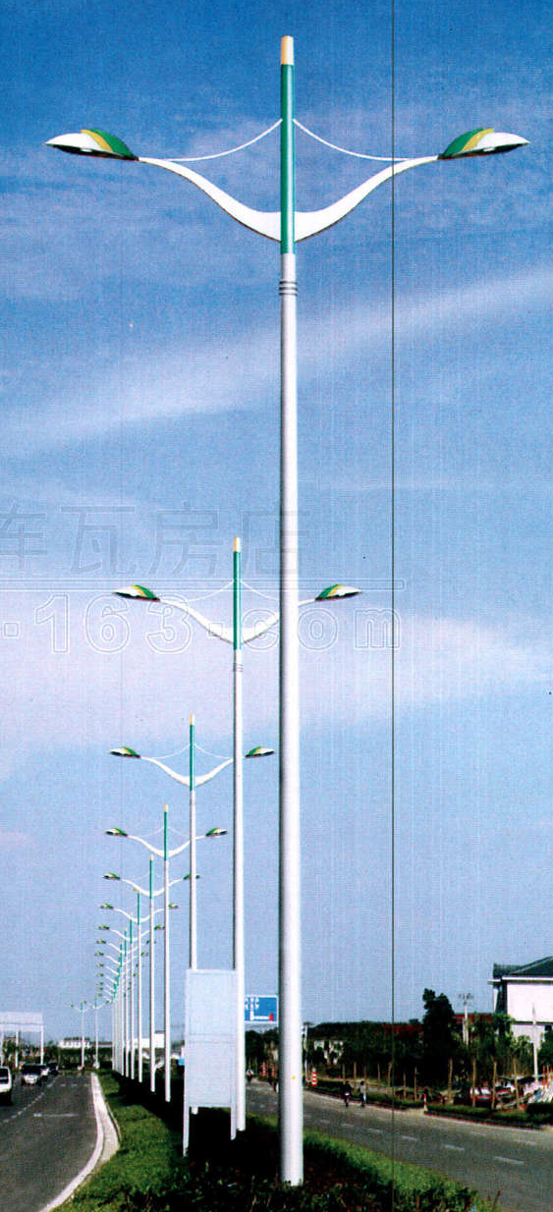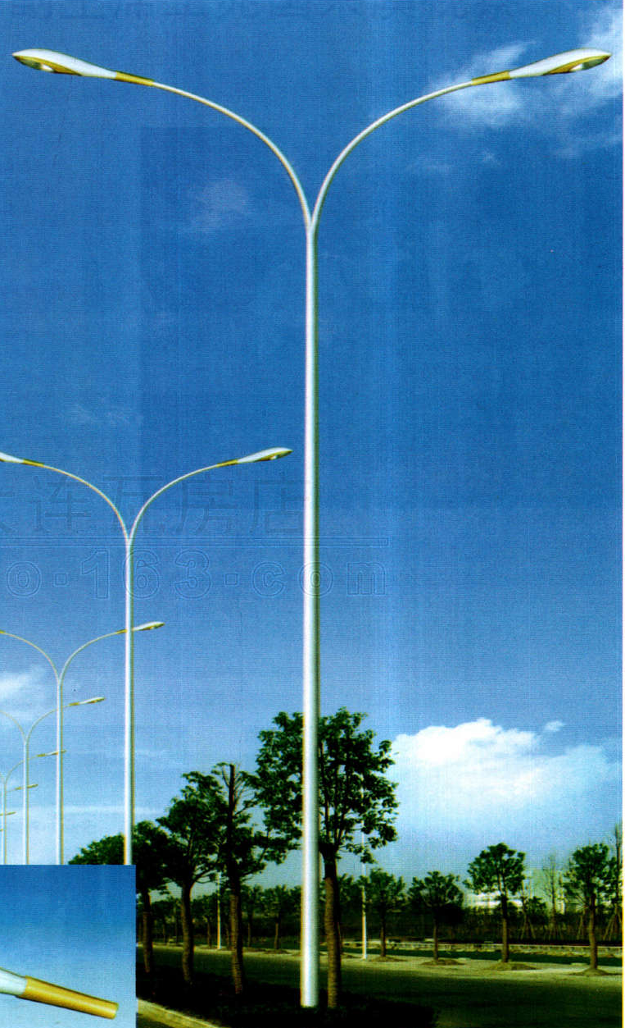
海八中路8米双悬挑灯杆比选

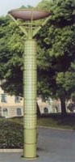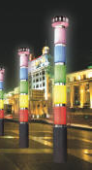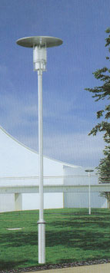
海八东路非机动车道景观灯灯杆比选
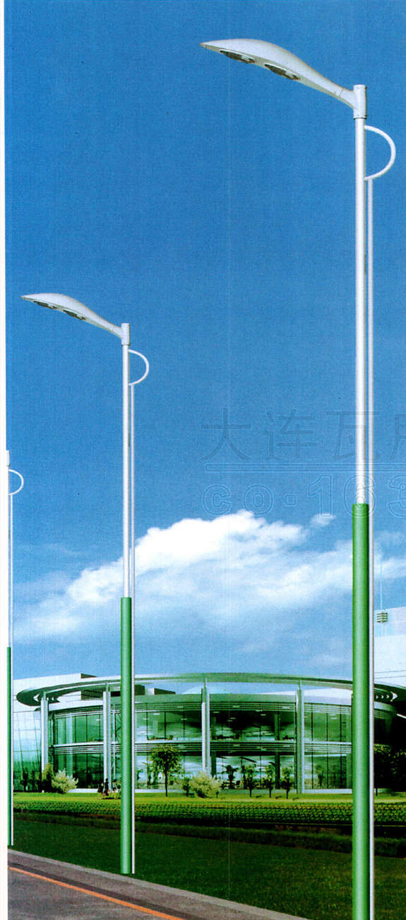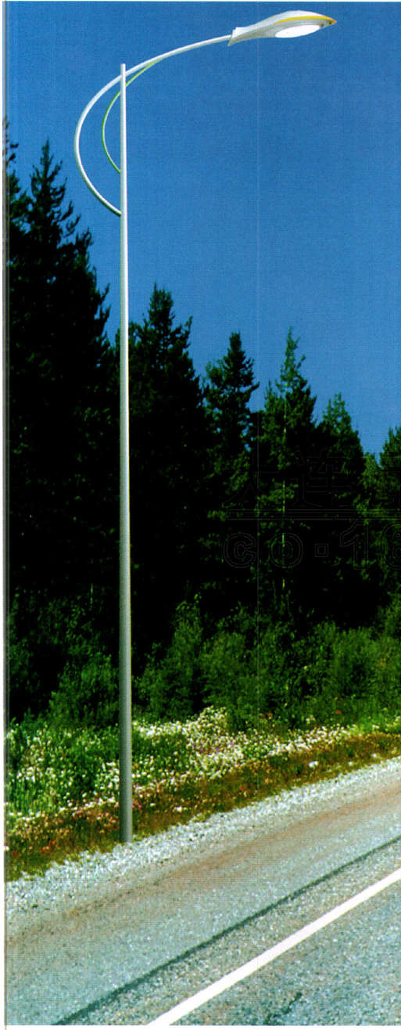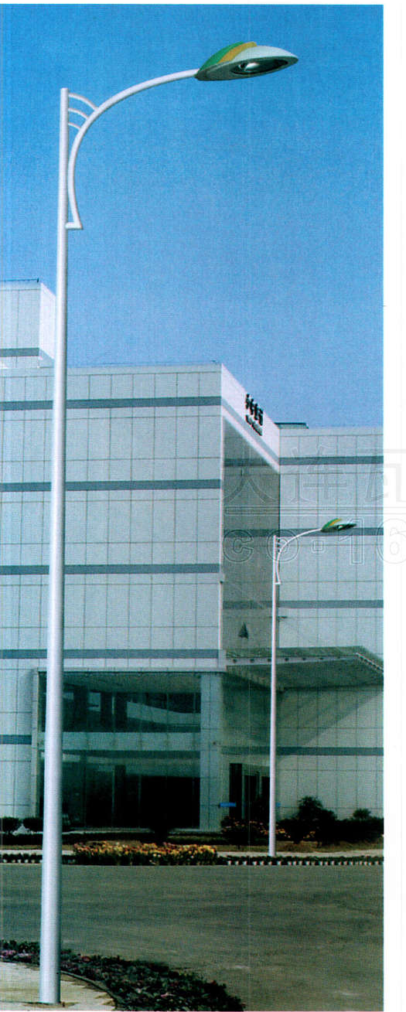
调头匝道8米单悬挑灯杆比选
（四） 线缆敷设:
1. 采用综合性能优越的YJV电缆全线套管敷设供电。
2. 地面道路照明电缆自低压配电屏埋地引出后，敷设于非机动车道内穿φ70PVC，埋深不小于0.5m；敷设于机动车道内穿穿φ100玻璃钢管，埋深不小于0.8m；沿线布置电缆手井接线。
3. 10kV供电电缆地面段自箱式变引出后，穿管沿绿化带带敷设，埋深0.7m，遇过路处，设置电缆井，并配用过路保护管。
（五）接地系统与防雷保护:
低压配电系统的接地形式采用TN-S制，变电站内变压器中性点直接接地。工作接地、保护接地、防雷接地采用共用接地装置，接地电阻不大于1Ω。地面道路电缆长度约100米左右，PE线需重复接地，接地电阻小于10欧姆。所有电气设备金属外壳、所有路灯杆均应可靠接地。
（六）节能措施:
选用三遥节能型灯具的节能方法。在交通繁忙时，保持道路需要照度。在午夜时分，在保证交通安全要求下，降低道路照度，其主要优点在调光的同时，明显降低耗电量。灯具电器采用单灯变频降流和闭环控制技术，符合路灯照明节能的最新技术发展趋势，具有不影响光源使用寿命，对电力线及环境无污染等特点。确保在节能运行时的节能率不低于40％。

5.12.5 其他管线建议处理方案
1. 道路拓宽后，海八中路现状道路南侧绿化带内架空电缆位于道路辅道内，需要拆除下地，在距离道路南侧红线内侧2米位置处设置电缆沟。海八东路架空及埋地电缆按现状保留。
2. 给水管道、燃气管道按现状保留，施工时进行保护处理。
3. 通信管道按现状保留，施工时进行保护处理。道路现状北侧有架空通信电缆，从道路整体美观方面考虑，建议下地埋管。

5.12.6 管线过千灯湖
为保证千灯湖桥的景观效果，各工程管线过千灯湖采用如下处理措施：
1．现状雨水渠箱保留，从湖底下穿过；污水管道采用倒虹吸从下部穿越千灯湖，给水、燃气管埋设于湖底下穿越千灯湖。
2．通信管线暗敷在景观桥北侧人行道板下过千灯湖；电力电缆暗敷在景观桥南侧人行道板下过千灯湖。

桥梁工程
6.10.1工程概况
1、项目在灯湖东路、灯湖西路之间新建一座跨湖景观桥。
2、道路现状一座净宽5m涵洞需接长。

6.10.2设计规范及设计技术标准

⑴ 设计规范
1、(JTG B01-2003) 《公路工程技术标准》
2、(JTJ 004-89) 《公路抗震设计规范》
3、(JTG D60-2004) 《公路桥涵设计通用规范》
4、(JTG D62-2004) 《公路钢筋混凝土及预应力混凝土桥涵设计规范》
5、(JTJ062-91) 《公路桥位勘测设计规范》
6、 (CJJ11-93) 《城市桥梁设计准则》
7、 (CJJ45－91) 《城市道路照明设计标准》
8、 (CJJ77－98) 《城市桥梁设计荷载标准》
9、 (DBJ 15-31-2003) 《广东省建筑地基基础设计规范》

⑵ 设计标准
1、设计车速：主车道：80km/h；辅道：40km/h。
2、荷载等级：城-A级；人群荷载：按照《城市桥梁设计荷载标准》（CJJ77-98）规定。
3、净空高度：桥底的净空不少于2.5米；

6.10.3景观桥设计
⑴ 桥梁总体设计
景观桥上部采用39m预应力混凝土T梁，下部采用重力式桥台。
按照招标文件要求，桥底的净空不少于2.5米，人行通道地面标高与千灯湖岸线标高一致，水边线为27米。桥梁设计做到与周围景观相协调。结合千灯湖上的景观桥的主题，体现环境与交通的协调，改善环境的质量。
合理确定建设规模，使工程方案充分体现合理性、适用性、可行性和性价比。结构设计充分体现新颖、轻巧、安全、美观、经济、便于施工的特点。
⑵ 桥梁上部设计
桥梁上部结构为预应力混凝土T梁。每片T梁宽2.5米，T梁与T梁之间采用现浇段连接。

(3) 桥梁基础设计
本次设计根据桥位处地质特点，优先采用嵌岩桩基础。桥台桩基采用1.2米的桩径，桩基嵌入微风化岩以下深度不小于1.5米。

(4) 桥梁细部设计
支座：采用板式橡胶支座，支座厚度取42mm，设支座垫块，以保证支座水平设置，满足新规范要求。
防撞栏杆：宽度500mm，滴水0.15m。
普通栏杆：采用钢结构，设计风格与整体协调。
伸缩缝：采用优质型钢橡胶伸缩缝。
桥面排水：通过设置雨水口，由雨水管沿引入地面集水井，就近排入地面道路上的排水系统。
路灯照明：全线桥梁设路灯，路灯形式与全线道路统一。

6.10.4 桥梁施工方案

本工程是新建的，施工期间减少对环境的影响，特别是保证施工期间交通的开放，尤为重要。因此，针对桥梁结构的特点，结合目前现有的施工设备和技术力量，来进行施工方案的选择和确定。
⑴ 下部结构
桥台采用现浇的方法，施工作业区小，对周围环境影响小。台后填料采用中粗砂，采用水撼砂或水振砂的方法增大密实度。

⑵ 上部结构
方案的选择考虑施工速度快，工期短，以满足工期要求；并需考虑施工期间对现状地面交通影响最小。主梁采用工厂预制，运输到工地现场吊装的施工方法。工厂制造可以确保主梁的质量，缩短现场作业时间。

6.10.5 涵洞接长
本工程范围内只设置一座5米x1.7米盖板涵，由于道路拓宽，需对盖板涵进行拼宽。盖板涵拼宽的方法采用两侧接长，新涵孔径与旧涵一致。

七、 投资估算
7.1.1．本工程编制范围：道路工程、桥梁工程、雨水工程、污水工程、给水工程、通信工程、电力工程、绿化工程、标志标线、照明工程等。
7.1.2．工程总投资估算表依据市政工程估算编制办法进行编制，工程建设其它费用不包括征地拆迁费，工程建设其它费用按南海地区规定计取。
7.2.1工程总投资
项目总投资额为15139.73万元；建安费为11681.89万元。

八、 其他内容

8.1 保证设计进度的安排措施
按照业主的安排，根据“招标文件”的要求，我方制定出详细、可行的工作计划，如若我方中标：在接到中标通知书5日内，提出为完成该计划而建议采取的措施和说明。14日内与业主协商签订合同协议书，并按业主和招标文件规定的时间和方式提供履约保函金额。
从业主发出中标通知书之日起即开始进行勘察、测量对确定方案进行优化（含勘察、测量、方案设计审查、批复及优化阶段时间）共计10天；施工图的深化设计共计30天完成。
具体勘察、测量和设计周期时间安排如下：
勘察测量周期时间安排 表8-1
工作内容 | 时间 | 备注
熟悉业主提供的原始资料、现场踏勘 | 从购得招标文件时起即已开始
勘察人员和设备进场 | 1天 | 自收到中标通知书之日起
野外钻探 | 5天 | 同时进行专业调查、内业资料整理
室内土工试验 | 2天 | 其中1天与野外钻探同步
室内资料整理 | 3天 | 其中2天与室内土工试验同步
项目部、专家审查组验收 | 1天 | 其中1天与室内资料整理同步
上级主管部门审查、资料补充 | 1天
提交勘察正式成果 | 1天
勘察测量小计：10天

施工图设计周期时间安排 表8-2
工 作 内 容 | 时 间 | 备 注
熟悉业主批复的确定方案 | 从得到批复文件时起开始
资料补充调查 | 2天
确定的方案进行优化及施工图设计 | 25天 | 2天与资料补充调查重复
专家审查组中间检查 | 同时进行
院专家审查及修改 | 3天
修改、出版正式文件 | 1天
提交施工图设计文件 | 1天
合计：30天

